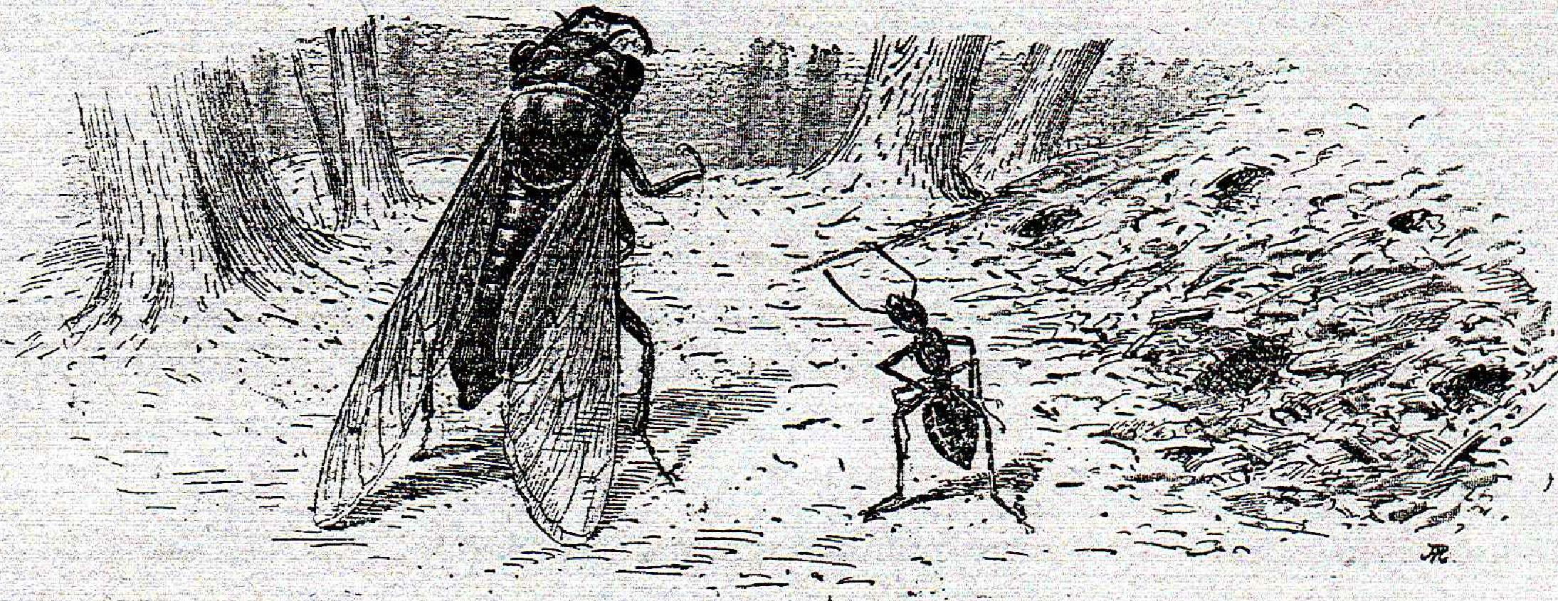

LA CIGALE
ont plus fait pour la célébrité de l'insecte que ses exploits de virtuosité.
é
LA FABLE DE LA CIGALE ET LA FOURMI
La renommée se fait surtout avec des légendes; le conte a le pas sur l'histoire dans le domaine de l'animal comme dans le domaine de l'homme. L'insecte, en particulier, s'il attire notre attention d'une manière ou de l'autre, a son lot de récits populaires dont le moindre souci est celui de la vérité.
Et, par exemple, qui ne connait, au moins de nom, la Cigale? Où trouver, dans le monde entomologique, une renommée pareille à la sienne? Sa réputation de chanteuse passionnée, imprévoyante de l'avenir, la servi de thème à nos premiers exercices de mémoire.. En de petits vers, aisément appris, on nous la montre fort dépourvue quand la bise est venue et courant crier famine chez la Fourmi, sa voisine. Mal accueillie, l'emprunteuse reçoit une réponse topique, cause principale du renom de la bête. Avec leur triviale malice, les deux courtes lignes :
Vous chantiez! j'en suis fort aise. Eh bien, dansez maintenant,

Cela pénètre comme un coin dans l'esprit infantile et n'en sort jamais plus.

26 LE MONDE MERVEILLEUX DES INSECTES
La plupart ignorent le chant de la Cigale, cantonnée dans la région de l'olivier; nous savons tous, grands et petits, sa déconvenue auprès de la Fourmi. A quoi tient donc la renommée! Un récit de valeur fort contestable, où la morale est offensée tout autant que l'histoire naturelle, un conte de nourrice dont tout le mérite est d'être court, telle est la base d'une réputation qui dominera les ruines des âges tout aussi crânement que pourront le faire les bottes du Petit Poucet et' la, galette du Chaperon Rouge. La Cigale souffrira toujours de la faim quand viendront les froids, bien qu'il n'y ait plus de Cigales en hiver; elle demandera toujours l'aumône de quelques grains de blé, nourriture incompatible avec son délicat suçoir; en suppliante, elle fera la quête de mouches et de vermisseaux, elle qui ne mange jamais.
A qui revient la responsabilité de ces étranges erreurs? La Fontaine, qui nous charme dans la plupart de ses fables par une exquise finesse d'observation, est ici bien mal inspiré. Il connaît à fond ses premiers sujets, le Renard, le. Loup, le Chat, le Bouc, le Corbeau, le Rat, la Belette et tant d'autres, dont il nous raconte les faits et gestes avec une délicieuse précision de détails. Ce sont des personnages du pays, des voisins, des commensaux. Leur vie publique et privée se passe sous ses yeux; mais la Cigale est étrangère là où gambade Jeannot Lapin ; La Fontaine ne l'a jamais entendue, ne l'a jamais vue. Pour lui, la célèbre chanteuse est certainement une sauterelle.
D'ailleurs, dans sa maigre historiette, La Fontaine n'est que l'écho d'un autre fabuliste. La légende de la Cigale, si mal accueillie de la Fourmi,' est vieille comme l'égoïsme, c'est-à-dire comme le monde. Les bambins d'Athènes, se rendant à l'école avec leur cabas en sparterie bourré de figues et d'olives, la marmottaient déjà comme leçon à réciter. Ils disaient : « En hiver, les Fourmis font sécher au soleil leurs provisions mouillées. Survient en suppliante une Cigale affamée . Elle demande quelques grains . Les avares amasseuses répondent : « Tu chantais en été, danse en hiver. » Avec un peu plus d'aridité, c'est exactement le thème de La Fontaine, contraire à toute saine notion.
La fable nous vient néanmoins de la Grèce, pays par excellence de l'olivier et de la Cigale. Ésope en est-il bien l'auteur, comme le veut la tradition? C'est douteux. Peu importe après tout : le narrateur est Grec, il est compatriote de la Cigale, qu'il doit suffisamment connaître. Il n'y a pas dans mon village de paysan assez borné pour ignorer le défaut absolu de Cigales en hiver; tout remueur de terre y copinait le premier état de l'insecte, la larve, que sa bêche exhume si souvent quand il faut, :à l'approche des froids, chausser les oliviers ;

LA CIGALE 27

il sait, l'ayant vu mille fois sur le bord des sentiers, comment en été cette larve sort de terre, par un puits rond, son ouvrage; comment elle s'accroche à quelque brindille, se fend sur le dos, rejette sa dépouille, plus aride qu'un parchemin racorni, et donne la Cigale, d'un tendre vert d'herbe rapidement remplacé par le brun.
Le paysan de l'Attique n'était pas un sot, lui non plus ; il avait remarqué ce qui ne peut échapper au regard le moins observateur ; il savait ce que savent si bien mes rustiques voisins. Le lettré, quel qu'il soit, auteur de la fable, se trouvait dans les meilleures conditions pour être au courant de ces choses-là. D'où proviennent alors les erreurs de son récit?
Essayons de réhabiliter la chanteuse calomniée par la fable.
La vérité rejette comme invention insensée ce que nous dit le fabuliste. Qu'il y ait parfois des relations entre la Cigale et la Fourmi, rien de plus certain; seulement ces relations sont l'inverse de ce qu'on nous raconte. Elles ne viennent pas de l'initiative de la première, qui n'a jamais besoin du secours d'autrui pour vivre ; elles viennent de la seconde, rapace exploiteuse, accaparant dans ses greniers toute chose comestible. En aucun temps, la Cigale ne va crier famine aux portes des fourmilières, promettant loyalement de rendre intérêt et principal; tout au contraire, c'est la Fourmi qui, pressée par la disette, implore la chanteuse. Que dis-je implore! Emprunter et rendre n'entrent pas dans les mœurs de la pillarde. Elle exploite la Cigale, effrontément la dévalise. Expliquons ce rapt, curieux point d'histoire non encore connu.
En juillet, aux heures étouffantes de l'après-midi, lorsque la plèbe insecte, exténuée de soif, erre cherchant en vain à se désaltérer sur les fleurs fanées, taries, la Cigale se rît de la disette générale. Avec son rostre, fine vrille, elle met en perce une pièce de sa cave inépuisable. Établie, toujours chantant, sur un rameau d'arbuste, elle fore l'écorce ferme et lisse que gonfle une sève mûrie par le soleil. Le suçoir avant plongé par le trou de bonde,-délicieusement elle s'abreuve, immobile, recueillie, tout entière aux charmes du sirop et de la chanson.
Surveillons-la quelque temps. Nous assisterons peut-être à des misères inattendues. De nombreux assoiffés rôdent, en effet; ils découvrent le puits que trahit un suintement sur la margelle. Ils accourent, d'abord avec quelque réserve, se bornant à lécher la liqueur extravasée. Je vois s'empresser autour de la piqûre melliflue des Guêpes, des Mouches, des Forficules, des Sphex, des Pompiles, des Cétoines, des Fourmis surtout.
Les plus petits, pour se rapprocher de la source, se glissent sous le ventre

de la Cigale, qui, débonnaire, se hausse sur les pattes et laisse passage libre aux importuns; les plus grands, trépignant d'impatience, cueillent vite une lippée, se retirent, vont faire un tour sur les rameaux voisins puis reviennent, plus entreprenants. Les convoitises s'exacerbent ; les réservés de tantôt deviennent turbulents agresseurs, disposés à chasser de la source le puisatier qui l'a fait jaillir.

28 LE MONDE MERVEILLEUX DES INSECTES
En ce coup de bandits, les plus opiniâtres sont les Fourmis. J'en ai vu mordiller la Cigale au bout des pattes; j'en ai surpris lui tirant le bout de l'aile, lui grimpant sur le dos, lui chatouillant l'antenne. Une audacieuse s'est permis, sous mes yeux, de lui saisir le suçoir, s'efforçant de l'extraire.
Ainsi tracassé par ces nains et à bout de patience, le géant finit par abandonner le puits. Il fuit en lançant aux détrousseurs un jet de son urine. Qu'importe à la Fourmi cette expression de souverain mépris! Son but est atteint La voilà maîtresse de la source, trop tôt tarie quand ne fonctionne plus la pompe qui la faisait sourdre. C'est peu, mais c'est exquis. Autant de gagné pour attendre nouvelle lampée, acquise de la même manière dès que l'occasion s'en présentera.
On le voit : la réalité intervertit à fond les rôles imaginés par la fable. Le quémandeur sans délicatesse, ne reculant pas devant le rapt, c'est la Fourmi; l'artisan industrieux, partageant volontiers avec qui souffre, c'est la Cigale. Encore un détail, et l'inversion des rôles s'accusera davantage. Après cinq k six semaines de liesse, long espace de temps, la chanteuse tombe du haut de l'arbre, épuisée par la vie. Le soleil dessèche, les pieds des passants écrasent le cadavre. Forban toujours en quête de butin, la Fourmi le rencontre. Elle dépèce la riche pièce, la dissèque, la cisaille, la réduit en miettes, qui vont grossir son amas de provisions. Il n'est pas rare de voir la Cigale agonisante, dont l'aile frémit encore dans la poussière, tiraillée, écartelée par une escouade d'équarrisseurs. Elle en est toute noire. Après ce trait de cannibalisme, la preuve est faite des vraies relations entre les deux insectes.

